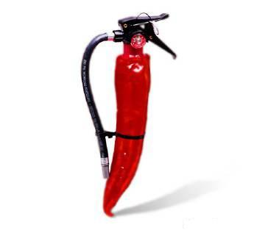ОсОО «Противопожарная защита плюс»

г.Бишкек ул. Осмонкула д.128, тел.: 0 312 46 56 69; 0555 325 101; 0555 789 101;
огнетушители, рукава, стволы, гидранты, мотопомпы, перезарядка и ремонт огнетушителей и др.

Перезарядка огнетушителей
На 09.2016г.
Наименование | Без НДС |  | С учетом НДС
Огнетушители углекислотные
ОУ-2 | 350
ОУ-3 | 420
ОУ-5 | 520
ОУ-8 | 700
ОУ-10 | 800
ОУ-25 | 1390
ОУ-40 | 2400
ОУ-80 | 4900
Огнетушители порошковые
ОП-1 | 200
ОП-2 | 250
ОП-3 | 300
ОП-4 | 400
ОП-5 | 500
ОП-8 | 800
ОП-10 | 1000
ОП-12 | 1200
ОП-35 | 2900
ОП-50 | 4000
ОП-70 | 5500
ОП-100 | 7600
Огнетушители воздушно-пенные
ОВП-50 | 1500
ОВП-100 | 2800
Запасные части на огнетушители
Головка для углекислотного огнетушит. | 550
Головка для порош. огнетушит. ОП-4;5;10 | 450
Головка для порош. огнетушит. ОП-50; 70 | 1200
Головка для огнетушит. ОУ-20; 40 | 1300
Шланг с распылителем ОП | 200
Раструб ОУ | 200
Замена газогенератора | 290
Замена манометра ОП | 100
Рукавные шланги. ОП-50; 70 | 1300
Рукавные шланги. ОУ-40 | 1400
Навязка пожарных рукавов (1рукав) | 100

